ACTA DE LA SESIÓN FORMATIVA 4
FECHA 27 DE ENERO DE 2020
Una vez seleccionados los criterios de evaluación, los objetivos y los contenidos del currículo oficial y tras la puesto en común entre todo el profesorado, se da el visto bueno para poder diseñar un proyecto de centro de una manera lógica, coordinada y con sentido a medio y largo plazo, con la finalidad de tener organizado y programado el trabajo para la celebración del Día de Andalucía en los próximos cursos.
A partir de este momento, cada ciclo comienza a trabajar de forma autónoma, para encajar los criterios de evaluación seleccionados con las diferentes inteligencias múltiples y la elaboración de las tareas que puedan desarrollarla de la mejor manera , utilizando estrategias metodologías diversas: agrupamientos flexibles, investigación, trabajo cooperativo,…

La coordinación
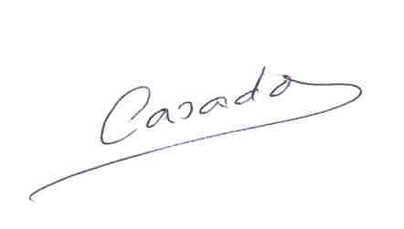
Pablo Casado Mora

